ORDEN DEL DÍA JUNTA DIRECTIVA

SESIÓN N° 185, 28 de enero de 2020



SOCIEDAD DE ACTIVOS ESPECIALES SAE S.A.S

Bogotá, enero de 2020

Señores
JUNTA DIRECTIVA
Sociedad de Activos Especiales SAE – S.A.S

Asunto: Orden del día Junta Directiva

Respetados Señores:

La presente tiene por objeto convocarlos a la Reunión de Junta Directiva de la SOCIEDAD DE ACTIVOS ESPECIALES S.A.S, la cual se llevará a cabo el martes 28 de enero de 2020 a las 7:30 a.m.

A continuación, se indica el correspondiente

ORDEN DEL DIA:

- Verificación del Quorum
- Comité Financiero
- Presentación póliza Directores y Administradores
- Aprobación Incremento salarial vigencia 2020
- Informe Comercial
- Aprobación Manual de Contratación
- Resumen ejecutivo hallazgos Contraloría General de la República.

Cordialmente,

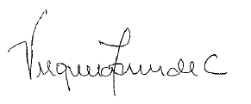

María Virginia Torres de Cristancho
Presidente

